TRANSFORMADOR CAPACITIVO
Eduardo Alonso, EA3GHS
1/DIC/2007

Ejemplo: transformar de 50 a 1500 ohm (salida de un NE602 hacia una antena)

circuito

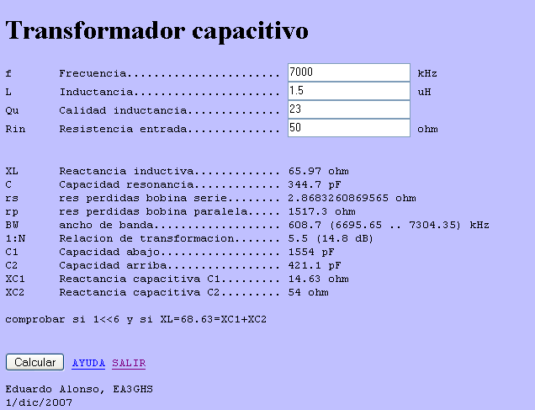
Respuesta temporal

Amplitudes:
VS=2
VIN=1
VO=5.29

Av=Vo/Vin=5.29

Respuesta frecuencial

La relación de transformación solo se cumple para una frecuencia. Se obtiene un comportamiento del tipo pasobanda.

